LAPORAN

PEMBUATAN DAFTAR BARANG DAN KATEGORI BARANG



Nama : Mailisya Zahara Rab Yusna

Kelas : 12.PPLG

SMKN 2 PADANG

JL. Andalas Baru No.

Tampilan Awal

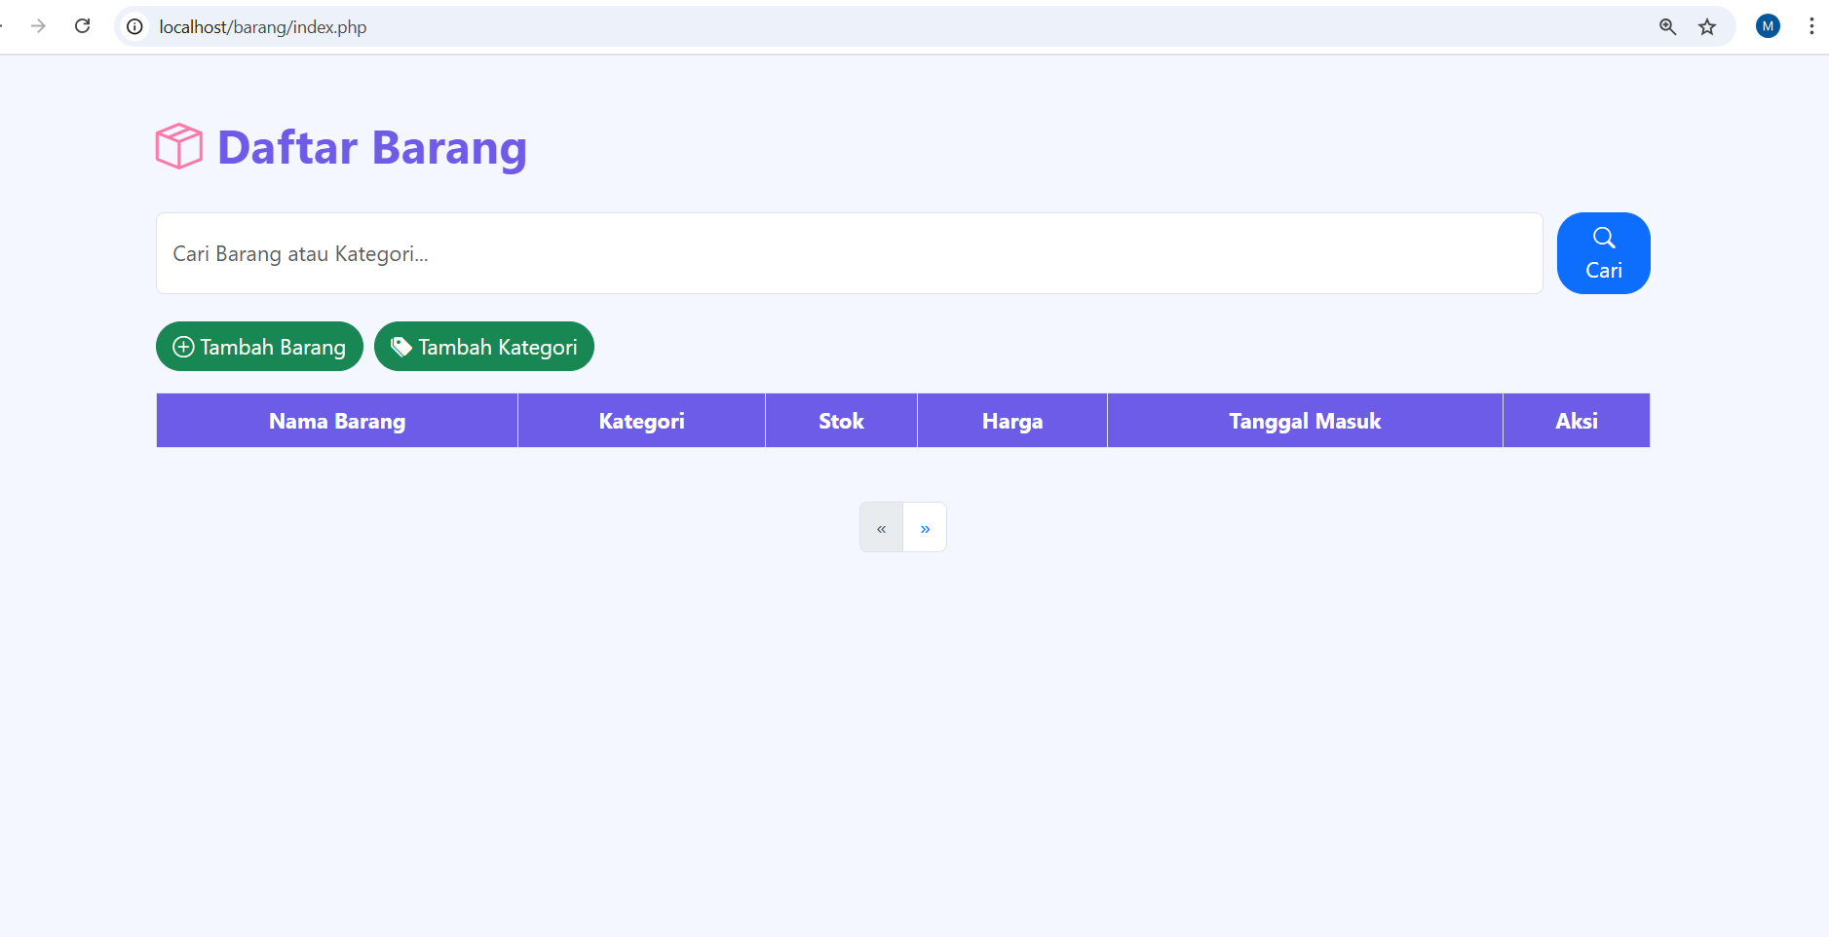

Terlebih dahulu tambahkan kategori, sebagai inputan data barang

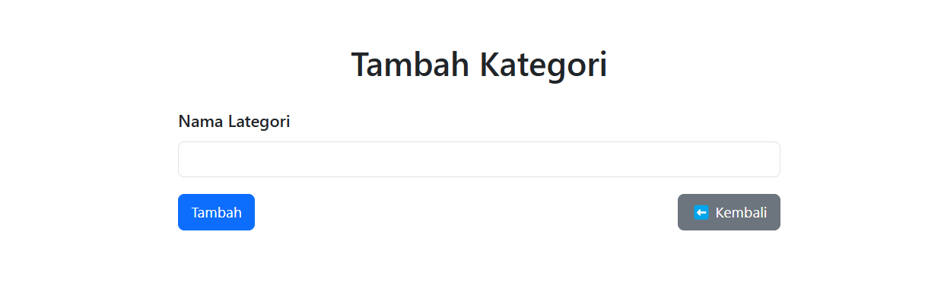

Masukan nama kategori seperti furniture, makanan, fashion, atau lain sebagainya

Setelah itu, input data barang.

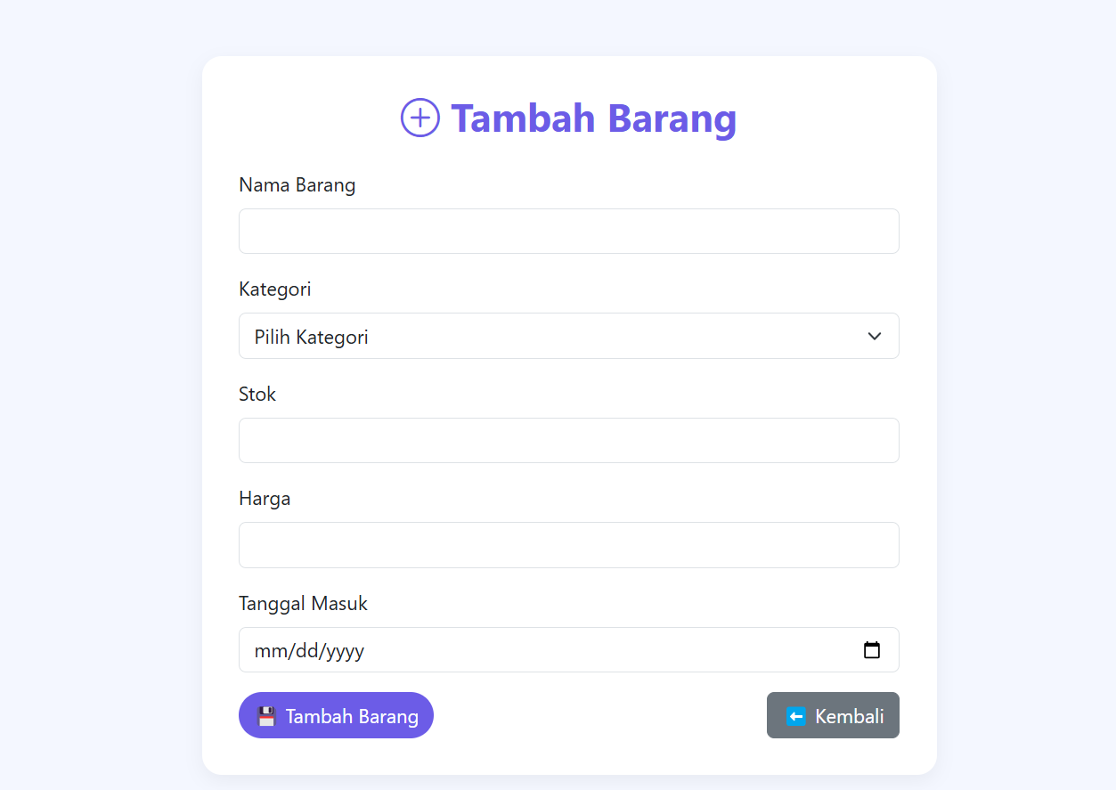

Data barang tersebut mempunyai kategori barang yang sudah kita input tadi

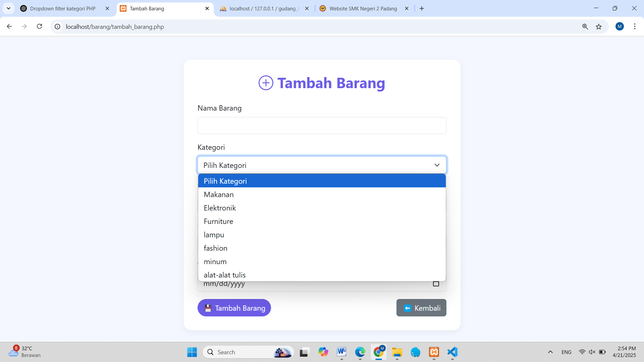

Setelah itu, kita input semua data dan pilih kategori

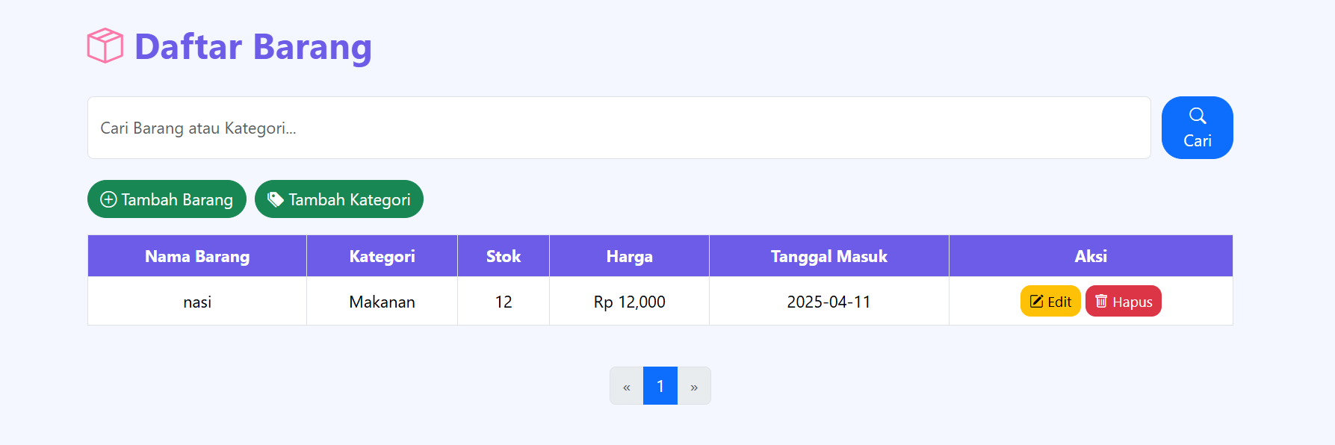

Beginilah bentukan jika kita mengisi semua data barang dan data kategori, jika data tersebut salah akan terjadi validasi salah dan tidak dapat di submit.

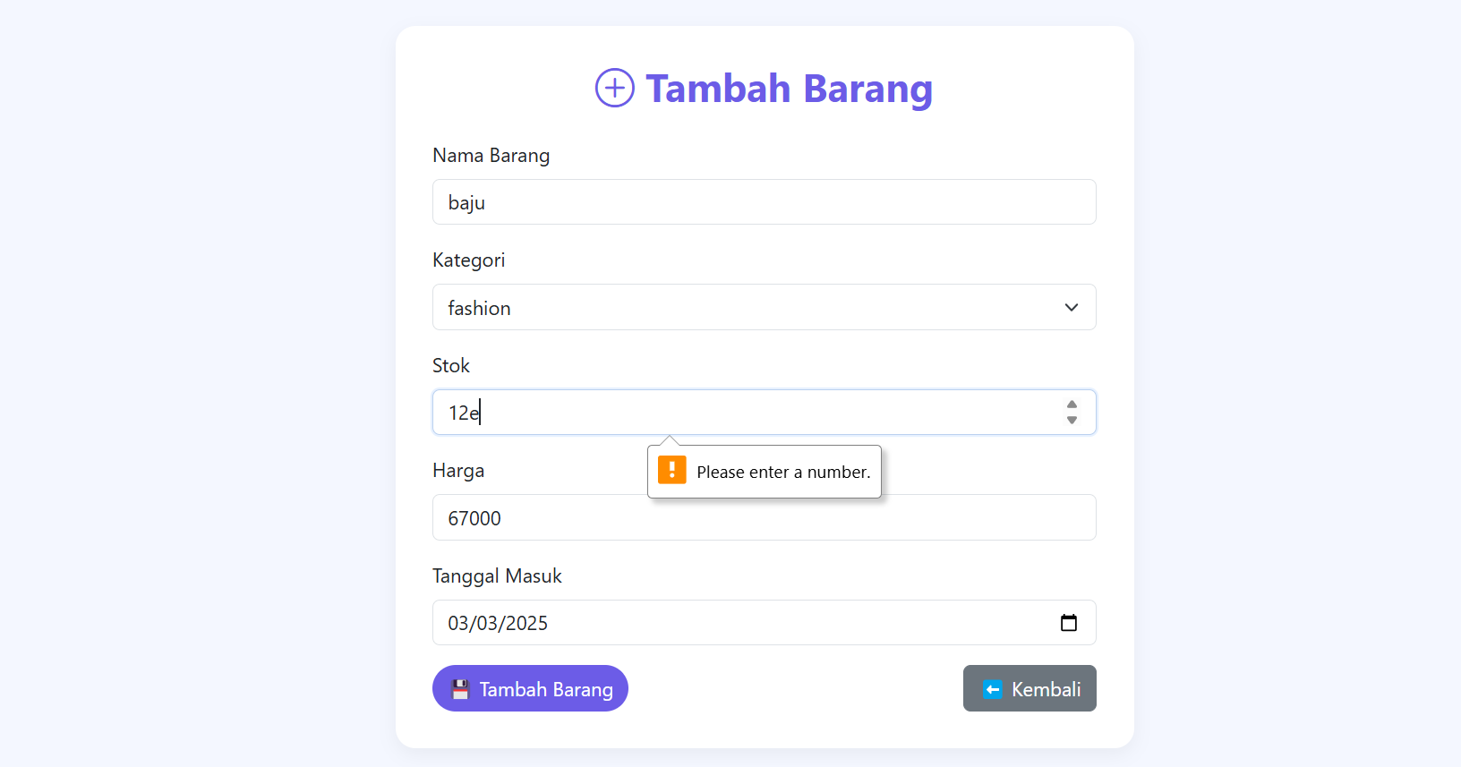

Akan terjadi seperti ini, karena pengimputan tidak sesuai dengan ketentuan dikarenakan box stok barang berupa angka bukan huruf.

Selanjutnya, kita mengedit data pengimputan, yang berisi tombol edit dan hapus.

Jika di edit,

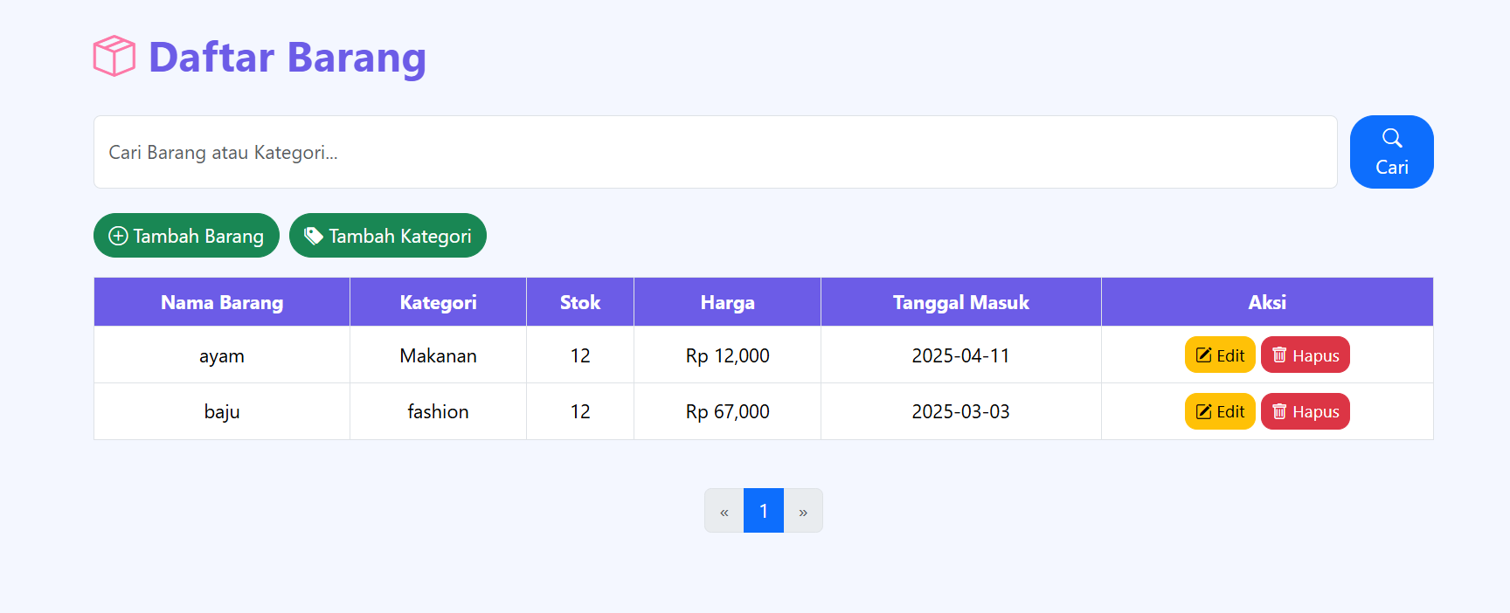

Kategori makanan, yang awalnya nama barang nasi, berubah menjadi ayam. Ini karena fitur edit

Next, fitur hapus, yang dari awalnya memiliki 2 data sekarang kita hapus, maka terjadilah penghilangan data, berikut contohnya:

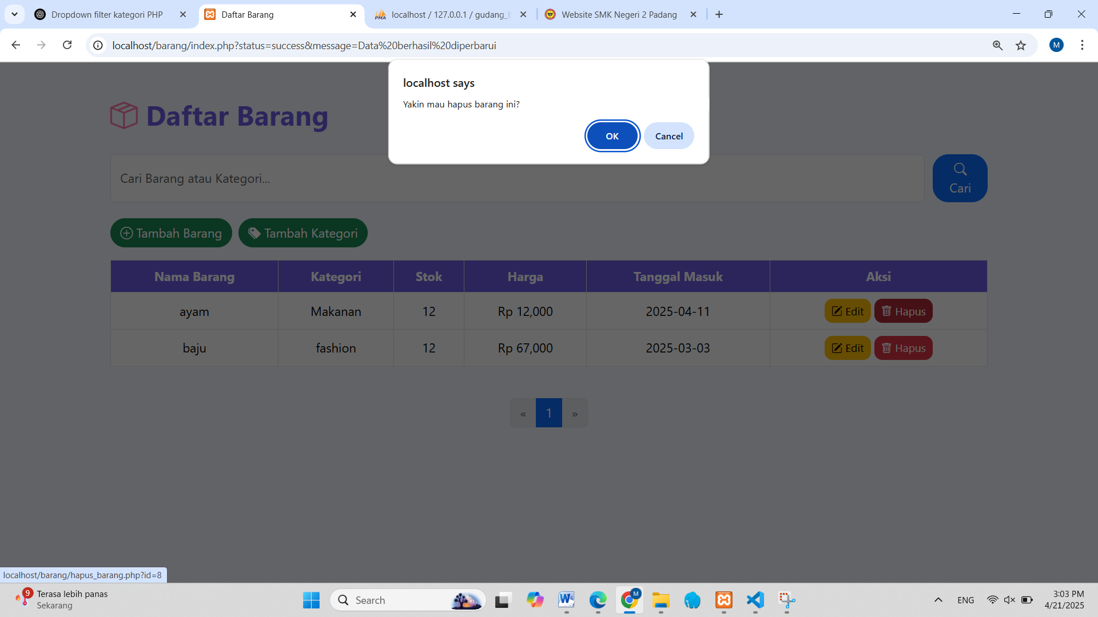

Yang akan hilang adalah data yang kita tekan aksi penghapusannya

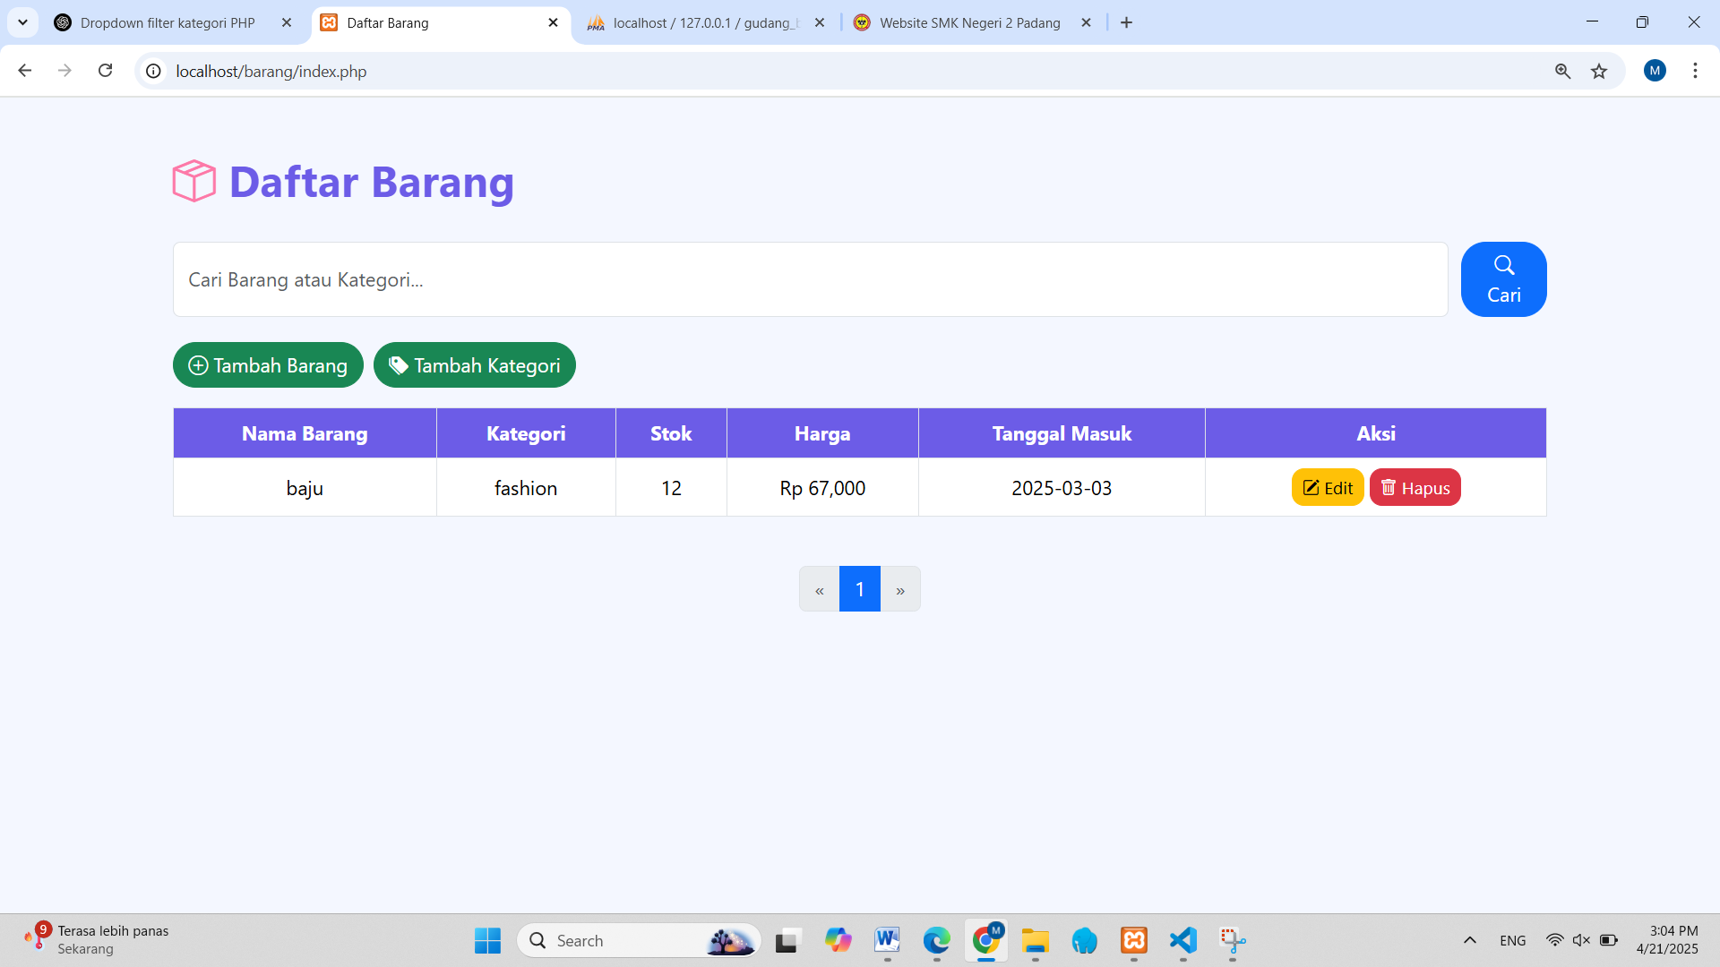

Data sudah dihapus, tersisa 1 data

Jika kita mempunyai banyak data dan ingin mencari salah satu data tersebut, maka sistem filter barang/kategori akan berfungsi, saya menggabungkan 2 sistem yang berisi nama barang dan nama kategori dijadikan 1 tabel, jika kita isi nama kategori makan akan muncul nama2 barang ynag berisi kategori tersebut, jika kita mengisi nama barang, maka nama barang saja yang akan muncul walaupun kategori sama, berikut contohnya :

Nama barang saja

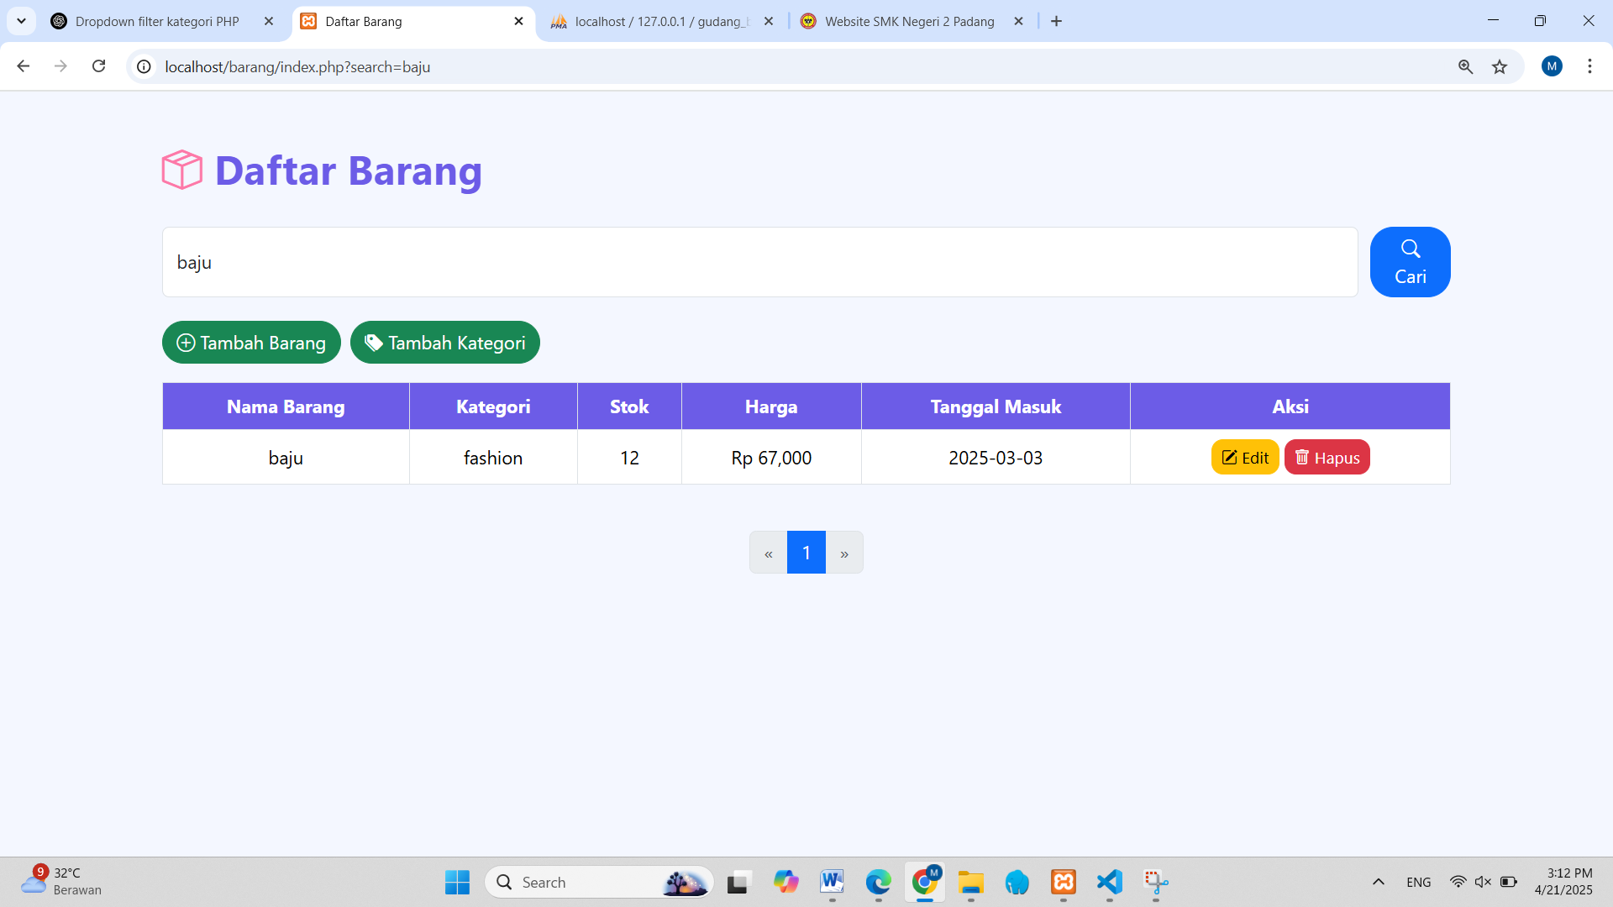

Nama kategori

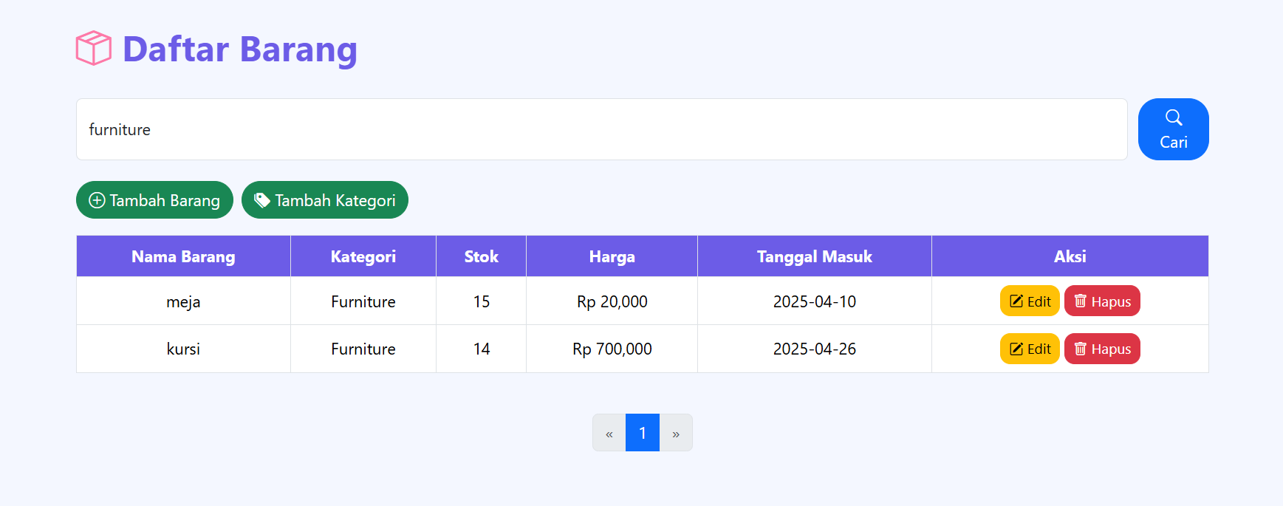

Dan jika mempunyai banyak data maka fungsi pagination akan berfungsi

Berikut itulah laporan saya

* Terima Kasih